UNIVERSIDAD AUTONOMA DEL ESTADO DE HIDALGO

Preparatoria Justo Sierra
Informática III
Corel photo paint
Alumna: Lilly Alejandra Tapia Segovia
Docente: L.A.S.C. Martin de Jesús Ángeles Godínez

Tercer semestre grupo: 2

Reporte de práctica de la imagen de la “Niña”
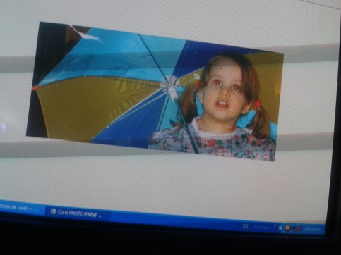
Imagen original:
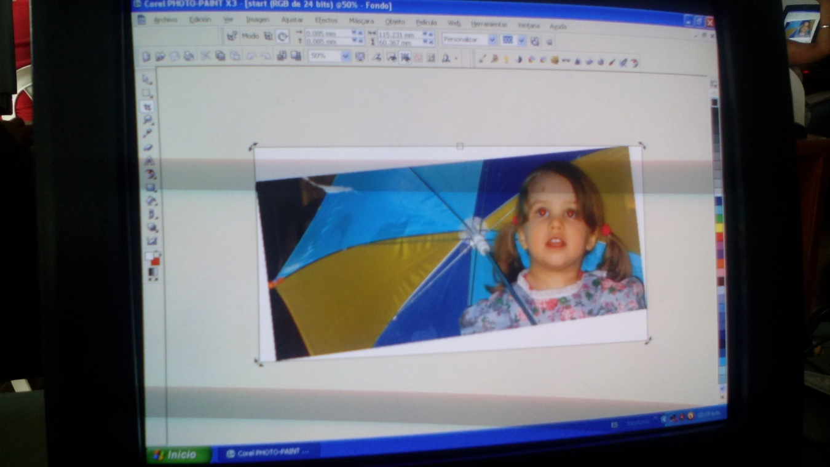
Procedimiento:
- Abrir el icono de Corel Photo Paint
- Abrir un archivo seleccionar en la barra de menú donde dice archivo
- Seleccionar abrir
- Del lados izquierdo dar clic a documentos
- Seleccionar mi carpeta
- Seleccionar la carpeta de Corel y dar abrir
- Abrir la imagen Start.
- Para ALINERAR UNA IMAGEN
- Buscar el icono de grados (para enderezar la imagen se aumenta 4.8° ) y dar ENTER.
- Dar clic en la herramienta recortar que se encuentra de lado izquierdo.
- Para poder Girar la imagen. Después de seleccionar toda la imagen das 1 clic en medio de la imagen
- Herramienta Corrección Ojos Rojos donde aparecerán 3 tipos dar clic en la primera
- Ya que con el pulsor dar clic en los ojos de la niña para que se borre el color rojo de los ojos.
- Ahí mismo se encuentra la herramienta de pincel de retoque
- Se desplazara sobre la herida o cicatriz de la niña
- La herramienta clonar nos sirve para efecto ya sea para quitar a una persona o tapar algo.
- Para insertar el texto
- Le dimos clic en el menú de ventana
- En la opción de paletas de colores seleccionamos la opción de paleta predeterminada
- De lado izquierdo hay una opción que se llama herramienta de texto “A”
- Le dimos clic a la imagen.
- Le pusimos nuestro nombre y grupo
- En la parte superior se encuentran unos iconos con unos ojos llamados “muestra recuadro de mascara”
- Después dimos clic en donde escribimos nuestro nombre y aparecen distintos efectos como voltea, acomodar, mover, etc.
- GUARDAR IMAGEN
- En la parte superior se le da clic en el menú archivo
- Después en guardar como
- En documentos
- Dar clic en mi carpeta y abrir la carpeta que diga prácticas de Corel
- Guardar como tipo CPT Corel Photo Paint
- Y finalmente darle clic en guardar
- Y nuevamente guardarlo como tipo JPG

Imagen terminada
